**Módulo: mis primeros pasos en el quehacer científico y tecnológico para primaria**

**Sección de entrenamiento**

Contenido: seis años escolares: el usuario selecciona el año que cursa

**Audio botón de ayuda:** *el año que se cursa se relaciona con el grupo o sección donde se encuentra el estudiante, por ejemplo: primer año, segundo año u otro.*

**Audio general de las indicaciones*:*** *Seleccioná el año que cursas.*

|  |  |  |  |  |
| --- | --- | --- | --- | --- |
| **Primer**  **año** |  | **Segundo**  **año** |  | **Tercer**  **año** |

|  |  |  |  |  |
| --- | --- | --- | --- | --- |
| **Cuarto**  **año** |  | **Quinto**  **año** |  | **Sexto**  **año** |

**(Audio habilitado)**

**Primer año**

**Primer apartado: ASPECTOS INICIALES (Introducción)**

Contenido: dos temáticas: el usuario selecciona una temática.

**Audio botón de ayuda:** *el tema de la investigación dice de qué se trata el trabajo realizado.*

**Audio general de las indicaciones*:*** *Seleccioná uno de los temas para iniciar con el trabajo.*

|  |  |  |
| --- | --- | --- |
| Lavado de las manos |  | Cuidados para una mascota |

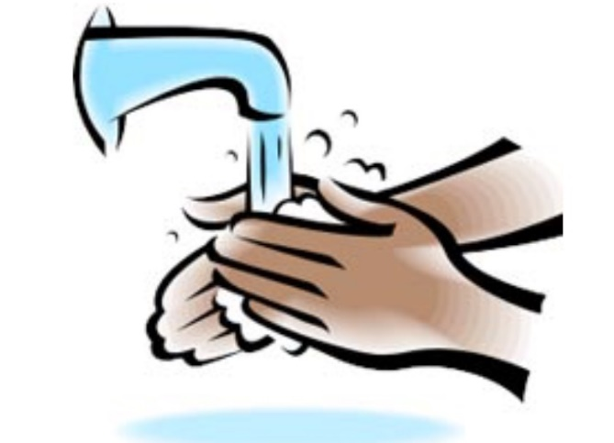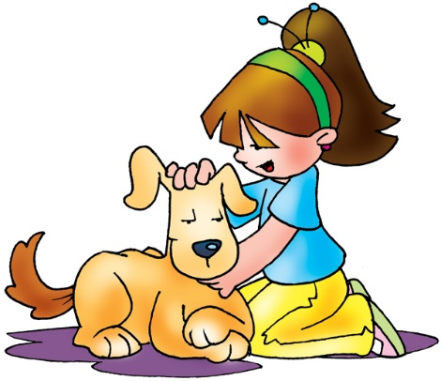

**(Audio habilitado)**

Contenido: tres ideas generales: el usuario selecciona dos ideas generales. Según la temática seleccionada en el punto anterior.

**Audio botón de ayuda:** *las ideas generales contienen información básica que se conoce sobre el tema escogido.*

**Audio general de las indicaciones*:*** *Seleccioná dos ideas generales acerca del tema.*

|  |  |  |
| --- | --- | --- |
| **Lavado de las manos**  *(Las ideas generales acerca del tema son las siguientes:)* |  | **Cuidados para una mascota**  *(Las ideas generales acerca del tema son las siguientes:)* |
| Resultado de imagen para familia feliz  Salud |  | Resultado de imagen para familia feliz  Compañía |
| Antes  de comer |  | Resultado de imagen para cuidar a tu mascota  Asearlo |
| Resultado de imagen para lavarse despues del ir al baño  Después  de ir al baño |  | Resultado de imagen para alimentar a tu mascota  Alimentarlo |

**(Audio habilitado)**

Contenido: dos preguntas: el usuario seleccionará una pregunta. *Según la temática seleccionada al inicio.*

**Audio botón de ayuda:** *la pregunta dice qué deseamos investigar.*

**Audio general de las indicaciones*:*** *Seleccioná la pregunta que deseas investigar.*

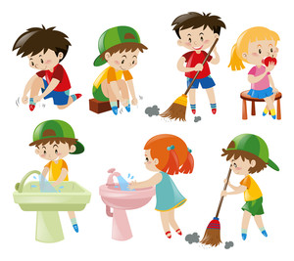

|  |  |  |
| --- | --- | --- |
| **Lavado de las manos**  *(La siguiente pregunta indica lo que se desea investigar)* |  | **Cuidados para una mascota**  *(La siguiente pregunta indica lo que se desea investigar)* |
| ¿Qué le pasaría a nuestra salud si no nos lavamos las manos antes de comer? |  | ¿Por qué es importante bañar a un perro, que tenemos de mascota?  Resultado de imagen para signos de preguntaResultado de imagen para signos de pregunta |
| ¿Qué pasaría si las personas nunca se lavan las manos? |  | ¿Por qué debemos ser responsables al cuidar nuestra mascota?  Resultado de imagen para responsable con la mascotaResultado de imagen para signos de preguntaResultado de imagen para signos de pregunta |

**(Audio habilitado)**

Contenido: dos suposiciones: el usuario seleccionará una. Según la pregunta que seleccionó en el punto anterior.

**Audio botón de ayuda**: *la suposición consiste en una idea, que podría ser la respuesta a la pregunta planteada y se comprobará durante la investigación si es falsa o verdadera.*

**Audio general de las indicaciones:** *Seleccioná la suposición que deseas comprobar con la investigación.*

|  |  |  |
| --- | --- | --- |
| **Lavado de las manos** |  | Cuidados para una mascota |
| **¿Qué le pasaría a nuestra salud si no nos lavamos las manos antes de comer?**  *(A partir de la pregunta seleccionada, se plantea la siguiente suposición:)* |  | **¿Por qué es importante bañar a un perro que tenemos de mascota?**  *(A partir de la pregunta seleccionada, se plantea la siguiente suposición:)* |
| Suposición: Nos podría doler el estómago. |  | Resultado de imagen para perro limpio  dibujosSuposición: Podría sentirse limpio y sano. |
| Suposición: Podríamos enfermarnos de diarrea.  Resultado de imagen para dolor de estomago dibujo |  | Suposición: Podría evitarse que se contagie de pulgas y otros parásitos. |
| **¿Qué pasaría si las personas nunca se lavan las manos?**  *(A partir de la pregunta seleccionada, se plantea la siguiente suposición:)* |  | **¿Por qué debemos ser responsables al cuidar nuestra mascota?**  *(A partir de la pregunta seleccionada, se plantea la siguiente suposición:)* |
| Suposición: Las personas se contagiarían de enfermedades. |  | Suposición: Podríamos cumplir con la ley y protegeríamos a los animales. |
| Resultado de imagen para manos sucias dibujosSuposición: Las manos estarían sucias y con muchos microbios. |  | [Resultado de imagen para cuidar las macotas dibujos](https://www.google.com/url?sa=i&rct=j&q=&esrc=s&source=images&cd=&cad=rja&uact=8&ved=2ahUKEwiV8f7S-a_aAhVxkeAKHUbRBHMQjRx6BAgAEAU&url=https://www.slideshare.net/karen698/tips-para-cuidar-a-tu-mascota-67593249&psig=AOvVaw0Y6AIwzmeh0ODSAncsziyk&ust=1523457370469866)Suposición: Seríamos más comprometidos al decidir tener una mascota y cuidarla bien. |

**(Audio habilitado)**

**Primer año**

**Segundo apartado: PASOS A SEGUIR (Metodología)**

Contenido: tres acciones que desean realizar para la búsqueda de la mejor explicación a la pregunta y suposición planteadas: el usuario seleccionará dos acciones. *Según la suposición escogida en el punto anterior.*

**Audio botón de ayuda**: *las acciones son los pasos que se realizan para buscar la mejor explicación a la pregunta y suposición planteadas.*

**Audio general de las indicaciones:** *Seleccioná dos acciones que te permitirán encontrar más información acerca de la pregunta y suposición planteadas.*

|  |  |  |
| --- | --- | --- |
| **Lavado de las manos** |  | **Cuidados para una mascota** |
| **Suposición: Nos podría doler el estómago**  *(Para la búsqueda de la mejor explicación a la pregunta y suposición planteadas, se realizan las siguientes acciones:)* |  | **Suposición: Para que se sintiera limpio y sano**  *(Para la búsqueda de la mejor explicación a la pregunta y suposición planteadas, se realizan las siguientes acciones:)* |
| Leer libros acerca de hábitos de higiene.  (agregar ilustración) |  | Leer folletos acerca de cuidados para un perro mascota.  (agregar ilustración) |
| Consultar a médicos u otras personas.  (agregar ilustración) |  | Consultar a veterinarios u otras personas.  (agregar ilustración) |
| Buscar información en internet acerca de la importancia del lavado de manos.  (agregar ilustración) |  | Buscar información en internet acerca de la importancia del baño para un perro mascota.  (agregar ilustración) |
| **Suposición: Podríamos enfermarnos de diarrea**  *(Para la búsqueda de la mejor explicación a la pregunta y suposición planteadas, se realizan las siguientes acciones:)* |  | **Suposición: Evitaría que se contagie de pulgas y otros parásitos.**  *(Para la búsqueda de la mejor explicación a la pregunta y suposición planteadas, se realizan las siguientes acciones:)* |
| Leer libros acerca de hábitos de higiene.  (agregar ilustración) |  | Leer folletos para evitar la presencia de pulgas en un perro mascota.  (agregar ilustración) |
| Consultar a médicos u otras personas.  (agregar ilustración) |  | Consultar a veterinarios u otras personas.  (agregar ilustración) |
| Buscar información en internet acerca de la importancia del lavado de manos.  (agregar ilustración) |  | Buscar información en internet acerca de las pulgas y otros parásitos de los perros.  (agregar ilustración) |
| **Suposición: Las personas se contagiarían de enfermedades**  *(Para la búsqueda de la mejor explicación a la pregunta y suposición planteadas, se realizan las siguientes acciones:)* |  | **Suposición: Podríamos cumplir con la ley y protegeríamos a los animales.**  *(Para la búsqueda de la mejor explicación a la pregunta y suposición planteadas, se realizan las siguientes acciones:)* |
| Leer libros acerca de hábitos de higiene.  (agregar ilustración) |  | Leer folletos acerca de le tenencia responsable de animales.  (agregar ilustración) |
| Consultar a médicos u otras personas.  (agregar ilustración) |  | Consultar a veterinarios u otras personas.  (agregar ilustración) |
| Buscar información en internet acerca de la prevención de enfermedades.  (agregar ilustración) |  | Buscar información en internet acerca de las leyes que promueven el cuidado de los animales. (agregar ilustración) |
| **Suposición: Las manos estarían sucias y con muchos microbios**  *(Para la búsqueda de la mejor explicación a la pregunta y suposición planteadas, se realizan las siguientes acciones:)* |  | **Suposición: Seríamos más comprometidos al decidir tener una mascota y cuidarla bien.**  *(Para la búsqueda de la mejor explicación a la pregunta y suposición planteadas, se realizan las siguientes acciones:)* |
| Leer libros acerca de hábitos de higiene.  (agregar ilustración) |  | Leer folletos acerca del cuidado de los animales.  (agregar ilustración) |
| Consultar a médicos u otras personas.  (agregar ilustración) |  | Consultar a veterinarios u otras personas.  (agregar ilustración) |
| Buscar información en internet acerca microbios en las manos sucias.  (agregar ilustración) |  | Buscar información en internet acerca de las de las libertades de los animales.  (agregar ilustración) |

**(Audio habilitado)**

Contenido: cuatro recursos o materiales relacionados a las acciones para la búsqueda de la mejor explicación a la pregunta y suposición planteadas: el usuario seleccionará dos.

**Audio botón de ayuda**: *los recursos o materiales son las cosas que se necesitan o ayudan a encontrar* *la mejor explicación para la pregunta y suposición planteadas*

**Audio general de las indicaciones:** *Seleccioná dos recursos o materiales que necesitas o te ayudan a encontrar* *la mejor explicación a la pregunta y suposición planteadas*

|  |  |  |
| --- | --- | --- |
| **Lavado de las manos** |  | **Cuidados para una mascota** |
| **Suposición: Nos podría doler el estómago**  *(Las acciones propuestas requieren los siguientes recursos o materiales:)* |  | **Suposición: Para que se sintiera limpio y sano**  *(Las acciones propuestas requieren los siguientes recursos o materiales:)* |
| Libros acerca de hábitos de higiene.  (agregar ilustración) |  | Folletos acerca de cuidados para un perro. mascota (agregar ilustración) |
| Entrevista a un médico u otras personas.  (agregar ilustración) |  | Entrevista a un veterinario u otras personas.  (agregar ilustración) |
| Conexión a internet y consulta a sitios web.  (agregar ilustración) |  | Conexión a internet y consulta a sitios web.  (agregar ilustración) |
| Dibujos acerca del lavado de manos.  (agregar ilustración) |  | Fotografías de perros sanos y limpios.  (agregar ilustración) |
| **Suposición: Podríamos enfermarnos de diarrea**  *(Las acciones propuestas requieren los siguientes recursos o materiales:)* |  | **Suposición: Evitaría que se contagie de pulgas y otros parásitos.**  *(Las acciones propuestas requieren los siguientes recursos o materiales:)* |
| Libros acerca de hábitos de higiene.  (agregar ilustración) |  | Folletos para evitar la presencia de pulgas en un perro mascota. (agregar ilustración) |
| Entrevista a un médico u otras personas.  (agregar ilustración) |  | Entrevista a un veterinario u otras personas.  (agregar ilustración) |
| Conexión a internet y consulta a sitios web.  (agregar ilustración) |  | Conexión a internet y consulta a sitios web.  (agregar ilustración) |
| Dibujos acerca del lavado de manos.  (agregar ilustración) |  | Dibujos de pulgas y otros parásitos.  (agregar ilustración) |
| **Suposición: Las personas se contagiarían de enfermedades**  *(Las acciones propuestas requieren los siguientes recursos o materiales:)* |  | **Suposición: Podríamos cumplir con la ley y protegeríamos a los animales.**  *(Las acciones propuestas requieren los siguientes recursos o materiales:)* |
| Libros acerca de hábitos de higiene.  (agregar ilustración) |  | Folletos acerca de le tenencia responsable de animales. (agregar ilustración) |
| Entrevista a un médico u otras personas.  (agregar ilustración) |  | Entrevista a un veterinario u otras personas.  (agregar ilustración) |
| Conexión a internet y consulta a sitios web.  (agregar ilustración) |  | Conexión a internet y consulta a sitios web.  (agregar ilustración) |
| Dibujos acerca de los cuidados de la salud.  (agregar ilustración) |  | Leyes que protegen a los animales.  (agregar ilustración) |
| **Suposición: Las manos estarían sucias y con muchos microbios**  *(Las acciones propuestas requieren los siguientes recursos o materiales:)* |  | **Suposición: Seríamos más comprometidos al decidir tener una mascota y cuidarla bien.**  *(Las acciones propuestas requieren los siguientes recursos o materiales:)* |
| Libros acerca de hábitos de higiene.  (agregar ilustración) |  | Folletos acerca del cuidado de los animales.  (agregar ilustración) |
| Entrevista a un médico u otras personas.  (agregar ilustración) |  | Entrevista a un veterinario u otras personas.  (agregar ilustración) |
| Conexión a internet y consulta a sitios web.  (agregar ilustración) |  | Conexión a internet y consulta a sitios web.  (agregar ilustración) |
| Dibujos acerca de los microbios que pueden estar en las manos sucias. (agregar ilustración) |  | Afiches de las libertades de los animales.  (agregar ilustración) |

**(Audio habilitado)**

Contenido: dos acciones para el manejo de residuos que pueden generarse durante la investigación: el usuario seleccionará una.

**Audio botón de ayuda**: *El manejo de residuos consiste en las acciones que se realizan para disponer, de manera adecuada, de los posibles residuos de materiales que se produzcan durante la investigación.*

**Audio general de las indicaciones:** *Seleccioná si se producirán o no residuos de materiales durante la investigación y la forma en que serán manejados.*

|  |  |  |
| --- | --- | --- |
| **Lavado de las manos**  *(Acerca del manejo de los residuos, se comenta lo siguiente:)* |  | **Cuidados para una mascota**  *(Acerca del manejo de los residuos, se comenta lo siguiente:)* |
| No se producirán residuos durante la investigación. |  | No se producirán residuos durante la investigación. |
| Los residuos que se producen durante la investigación serán colocados en recipientes para ser reutilizados o para enviarlos a reciclar.  Resultado de imagen para no hay residuos solidos |  | Los residuos que se producen durante la investigación serán colocados en recipientes para ser reutilizados o para enviarlos a reciclar.  Resultado de imagen para no hay residuos solidos |

**(Audio habilitado)**

**Primer año**

**Tercer apartado: LOGROS OBTENIDOS (Conclusiones)**

Contenido: tres opciones de hallazgos: el usuario seleccionará dos, según las suposiciones elegidas anteriormente.

**Audio botón de ayuda**: *los hallazgos consisten en nueva información encontrada que se relaciona con la pregunta y suposición planteada en la investigación.*

**Audio general de las indicaciones:** *Seleccioná dos hallazgos relacionados con la pregunta y suposición planteada en la investigación.*

|  |  |  |
| --- | --- | --- |
| **Lavado de las manos** |  | **Cuidados para una mascota** |
| **Hallazgos según la suposición: Nos podría doler el estómago**  *(Según la información consultada se mencionan los siguientes hallazgos:)* |  | **Hallazgos según la suposición: Podría sentirse limpio y sano**  *(Según la información consultada se mencionan los siguientes hallazgos:)* |
| Comimos algún alimento con las manos sucias |  | El perro se ve limpio y muy sano |
| Tenemos dolor de estómago por varios días |  | El perro no tiene mal olor, ni otras molestias |
| Podemos enfermarnos por no lavarnos las manos |  | El perro juega y se está activo. |
| **Hallazgos según la suposición: Podríamos enfermarnos de diarrea**  *(Según la información consultada se mencionan los siguientes hallazgos:)* |  | **Hallazgos según la suposición: Podría evitarse que se contagie de pulgas y otros parásitos**  *(Según la información consultada se mencionan los siguientes hallazgos:)* |
| Se comen los alimentos con las manos sucias |  | Se evitan las pulgas y otros parásitos |
| Se contaminan por bacterias los alimentos o el agua |  | Se evita que el perro se rasque y se vea sano |
| Se propagan las enfermedades más rápido. |  | Se evita la propagación de enfermedades causadas por las pulgas |
| **Hallazgos según la suposición: Las personas se contagiarían de enfermedades**  *(Según la información consultada se mencionan los siguientes hallazgos:)* |  | **Hallazgos según la suposición: Podríamos cumplir con la ley y protegeríamos a los animales.**  *(Según la información consultada se mencionan los siguientes hallazgos:)* |
| Las personas se saludan con las manos sucias |  | Cumplimos la ley y nos sentimos seguros |
| Los alimentos se comieron con las manos sucias |  | Protegemos a los animales al cumplir la ley |
| Las enfermedades se propagan más rápido. |  | Protegemos y cuidamos a los animales y a nosotros también al cumplir las leyes. |
| **Hallazgos según la suposición: Las manos estarían sucias y con muchos microbios**  *(Según la información consultada se mencionan los siguientes hallazgos:)* |  | **Hallazgos según la suposición: Seríamos más comprometidos al decidir tener una mascota y cuidarla bien.**  *(Según la información consultada se mencionan los siguientes hallazgos:)* |
| Presencia de microbios en las manos sucias |  | Se necesita un gran compromiso para tener y cuidar mi mascota |
| Saludos con las manos sucias entre las personas |  | Se requiere mucha responsabilidad para tomar la decisión de tener una mascota. |
| Propagación las enfermedades más rápido. |  | Se necesita ayuda para tener y cuidar una mascota |

**(Audio habilitado)**

Contenido: tres argumentaciones para acercarse a la mejor explicación: el usuario seleccionará dos argumentaciones, según los hallazgos elegidos en la sección anterior.

**Audio botón de ayuda**: *las argumentaciones consisten en nuevas ideas planteadas a partir de los hallazgos, para dar una mejor explicación a la pregunta y suposición en la investigación.*

**Audio general de las indicaciones:** *Seleccioná dos argumentaciones para dar una mejor explicación acerca de la pregunta y suposición, planteada en la investigación.*

|  |  |  |
| --- | --- | --- |
| **Lavado de las manos** |  | **Cuidados para una mascota** |
| **Argumentaciones según los hallazgos: Nos podría doler el estómago**  *(A partir de los hallazgos encontrados, se argumenta lo siguiente* *para dar una mejor explicación acerca de la pregunta y suposición, planteada:)* |  | **Argumentaciones según los hallazgos: Para que se sintiera limpio y sano**  *(A partir de los hallazgos encontrados, se argumenta lo siguiente* *para dar una mejor explicación acerca de la pregunta y suposición, planteada:)* |
| Las manos sucias tienen más probabilidad de contaminar los alimentos. |  | Se necesita champú especial para perros para bañarlo y contribuir a su salud. |
| El dolor de estómago puede ser causado por falta de hábitos de higiene. |  | Se eliminan malos olores y se mantiene el pelaje y piel del perro sanos. |
| Los alimentos tocados con las manos sucias y llevarse las manos sucias a la boca puede causar enfermedades. |  | Se recomienda bañarlo al menos una vez al mes y evitar bañarlo dos veces en la misma semana. |
| **Argumentaciones según los hallazgos: Podríamos enfermarnos de diarrea**  *(A partir de los hallazgos encontrados, se argumenta lo siguiente* *para dar una mejor explicación acerca de la pregunta y suposición, planteada:)* |  | **Argumentaciones según los hallazgos: Evitaría que se contagie de pulgas y otros parásitos.**  *(A partir de los hallazgos encontrados, se argumenta lo siguiente* *para dar una mejor explicación acerca de la pregunta y suposición, planteada:)* |
| Las manos sucias tienen más probabilidad de contaminar los alimentos. |  | Los baños antipulgas se realizan con productos médicos y jabones especiales para perros. |
| Las manos sucias pueden contaminar con bacterias los alimentos y también tomar agua con las manos sucias. |  | Los cuidados del lugar donde duerme el perro, pueden evitar presencia de las pulgas. |
| La transmisión de enfermedades puede ocurrir más rápido al tocar objetos, saludar a las personas o tocar alimentos, con las manos sucias. |  | Las pulgas son una molestia para los perros y su dueño, pero también son una fuente de enfermedades. |
| **Argumentaciones según los hallazgos: Las personas se contagiarían de enfermedades**  *(A partir de los hallazgos encontrados, se argumenta lo siguiente* *para dar una mejor explicación acerca de la pregunta y suposición, planteada:)* |  | **Argumentaciones según los hallazgos: Podríamos cumplir con la ley y protegeríamos a los animales.**  *(A partir de los hallazgos encontrados, se argumenta lo siguiente* *para dar una mejor explicación acerca de la pregunta y suposición, planteada:)* |
| Al tener las manos sucias hay más probabilidad de contaminar los alimentos. |  | Las leyes que existen en Costa Rica, son para cuidar y proteger a los animales. |
| Al tocar los alimentos con las manos sucias y llevarse las manos sucias a la boca, puede causar enfermedades. |  | Los animales requieren cuidados específicos para estar sanos. |
| Al tocar objetos con las manos sucias, saludar a las personas o tocar alimentos, podemos transmitir más rápido las enfermedades. |  | El Servicio Nacional de Salud Animal (SENASA), puede brindarnos información para el cuidado de los animales. |
| **Argumentaciones según los hallazgos: Las manos estarían sucias y con muchos microbios**  *(A partir de los hallazgos encontrados, se argumenta lo siguiente* *para dar una mejor explicación acerca de la pregunta y suposición, planteada:)* |  | **Argumentaciones según los hallazgos: Seríamos más comprometidos al decidir tener una mascota y cuidarla bien.**  *(A partir de los hallazgos encontrados, se argumenta lo siguiente* *para dar una mejor explicación acerca de la pregunta y suposición, planteada:)* |
| Las manos sucias tienen más probabilidad de tener la presencia de microbios nocivos para la salud. |  | El compromiso de tener una mascota, presenta muchos deberes y obligaciones. |
| Las personas que se saludan con las manos sucias, tiene mayor posibilidad de contraer enfermedades. |  | La responsabilidad para cuidar una mascota, incluye la toma de decisiones y asumir sus consecuencias de manera positiva. |
| La transmisión de enfermedades puede ocurrir más rápido al tocar objetos, saludar a las personas o tocar alimentos, con las manos sucias. |  | La decisión de tener una mascota, debe incluir a toda la familia, ya que necesitamos ayuda para cuidarla. |

**(Audio habilitado)**

Contenido: cuatro fuentes de información, según la argumentación seleccionada: el usuario seleccionará tres (para I ciclo).

**Audio botón de ayuda**: *las fuentes de información, se refieren a los documentos, personas, sitios web, entre otros, en dónde encontramos la nueva información.*

**Audio general de las indicaciones:** *Seleccioná tres fuentes información en donde se encontró la nueva información para las argumentaciones planteadas.*

*(Nota: por medio de un audio, se detallará la visita al sitio web respectivo)*

|  |  |  |
| --- | --- | --- |
| **Lavado de las manos** |  | **Cuidados para una mascota** |
| **Fuentes de información según las argumentaciones seleccionadas: Nos podría doler el estómago**  *(Los hallazgos y argumentaciones se respaldan con información de las siguientes fuentes:)* |  | **Fuentes de información según las argumentaciones seleccionadas: Para que se sintiera limpio y sano**  *(Los hallazgos y argumentaciones se respaldan con información de las siguientes fuentes:)* |
| ¿Cómo lavarse las manos y cómo toser?  https://www.ministeriodesalud.go.cr/index.php/material-educativo/salud-habitos-de-higiene-y-otros |  | Manual Básico de Tenencia Responsable  http://www.senasa.go.cr/informacion/centro-de-informacion/informacion/material-educativo/afiches |
| Hábitos higiénicos  https://www.ministeriodesalud.go.cr/index.php/material-educativo/salud-habitos-de-higiene-y-otros |  | El baño del perro y cuidado del pelo en perros  http://www.animalhome.com.mx/articulos/bano-para-perros-cuidados-del-pelo-en-perros.html |
| Mi salud está en mis manos  https://www.ministeriodesalud.go.cr/index.php/material-educativo/salud-habitos-de-higiene-y-otros |  | [OIE - Go to the homepage](http://www.oie.int/es/)  Organización mundial de sanidad animal  El bienestar animal de un vistazo  http://www.oie.int/es/bienestar-animal/el-bienestar-animal-de-un-vistazo/ |
| Días mundial del lavado de manos  https://www.paho.org/cor/index.php?option=com_content&view=article&id=192:dia-mundial-del-lavado-de-manos&Itemid=248 |  | ¿Dónde dejar bien cuidada su mascota mientras vacaciona?  https://www.nacion.com/ciencia/medio-ambiente/donde-dejar-bien-cuidada-su-mascota-mientras-vacaciona/OPLBXNTMZ5HC5DMUJ45DMN3MBU/story/ |
| **Fuentes de información según las argumentaciones seleccionadas: Podríamos enfermarnos de diarrea**  *(Los hallazgos y argumentaciones se respaldan con información de las siguientes fuentes:)* |  | **Fuentes de información según las argumentaciones seleccionadas: Evitaría que se contagie de pulgas y otros parásitos.**  *(Los hallazgos y argumentaciones se respaldan con información de las siguientes fuentes:)* |
| ¿Cómo lavarse las manos y cómo toser?  https://www.ministeriodesalud.go.cr/index.php/material-educativo/salud-habitos-de-higiene-y-otros |  | Manual Básico de Tenencia Responsable  http://www.senasa.go.cr/informacion/centro-de-informacion/informacion/material-educativo/afiches |
| Hábitos higiénicos  https://www.ministeriodesalud.go.cr/index.php/material-educativo/salud-habitos-de-higiene-y-otros |  | El baño del perro y cuidado del pelo en perros  http://www.animalhome.com.mx/articulos/bano-para-perros-cuidados-del-pelo-en-perros.html |
| Mi salud está en mis manos  https://www.ministeriodesalud.go.cr/index.php/material-educativo/salud-habitos-de-higiene-y-otros |  | [OIE - Go to the homepage](http://www.oie.int/es/)  Organización mundial de sanidad animal  El bienestar animal de un vistazo  http://www.oie.int/es/bienestar-animal/el-bienestar-animal-de-un-vistazo/ |
| Días mundial del lavado de manos  https://www.paho.org/cor/index.php?option=com_content&view=article&id=192:dia-mundial-del-lavado-de-manos&Itemid=248 |  | ¿Dónde dejar bien cuidada su mascota mientras vacaciona?  https://www.nacion.com/ciencia/medio-ambiente/donde-dejar-bien-cuidada-su-mascota-mientras-vacaciona/OPLBXNTMZ5HC5DMUJ45DMN3MBU/story/ |
| **Fuentes de información según las argumentaciones seleccionadas: Las personas se contagiarían de enfermedades**  *(Los hallazgos y argumentaciones se respaldan con información de las siguientes fuentes:)* |  | **Fuentes de información según las argumentaciones seleccionadas: Podríamos cumplir con la ley y protegeríamos a los animales.**  *(Los hallazgos y argumentaciones se respaldan con información de las siguientes fuentes:)* |
| ¿Cómo lavarse las manos y cómo toser?  https://www.ministeriodesalud.go.cr/index.php/material-educativo/salud-habitos-de-higiene-y-otros |  | [SENASA](http://www.senasa.go.cr/)  http://www.senasa.go.cr/institucion/orientacion-estrategica |
| Hábitos higiénicos  https://www.ministeriodesalud.go.cr/index.php/material-educativo/salud-habitos-de-higiene-y-otros |  | Manual Básico de Tenencia Responsable  http://www.senasa.go.cr/informacion/centro-de-informacion/informacion/material-educativo/afiches |
| Mi salud está en mis manos  https://www.ministeriodesalud.go.cr/index.php/material-educativo/salud-habitos-de-higiene-y-otros |  | [OIE - Go to the homepage](http://www.oie.int/es/)  Organización mundial de sanidad animal  El bienestar animal de un vistazo  http://www.oie.int/es/bienestar-animal/el-bienestar-animal-de-un-vistazo/ |
| Días mundial del lavado de manos  https://www.paho.org/cor/index.php?option=com_content&view=article&id=192:dia-mundial-del-lavado-de-manos&Itemid=248 |  | ¿Dónde dejar bien cuidada su mascota mientras vacaciona?  https://www.nacion.com/ciencia/medio-ambiente/donde-dejar-bien-cuidada-su-mascota-mientras-vacaciona/OPLBXNTMZ5HC5DMUJ45DMN3MBU/story/ |
| **Fuentes de información según las argumentaciones seleccionadas: Las manos estarían sucias y con muchos microbios**  *(Los hallazgos y argumentaciones se respaldan con información de las siguientes fuentes:)* |  | **Fuentes de información según las argumentaciones seleccionadas: Seríamos más comprometidos al decidir tener una mascota y cuidarla bien.**  *(Los hallazgos y argumentaciones se respaldan con información de las siguientes fuentes:)* |
| ¿Cómo lavarse las manos y cómo toser?  https://www.ministeriodesalud.go.cr/index.php/material-educativo/salud-habitos-de-higiene-y-otros |  | [SENASA](http://www.senasa.go.cr/)  http://www.senasa.go.cr/institucion/orientacion-estrategica |
| Hábitos higiénicos  https://www.ministeriodesalud.go.cr/index.php/material-educativo/salud-habitos-de-higiene-y-otros |  | Manual Básico de Tenencia Responsable  http://www.senasa.go.cr/informacion/centro-de-informacion/informacion/material-educativo/afiches |
| https://www.cdc.gov/spanish/especialescdc/norovirus/index.html |  | [OIE - Go to the homepage](http://www.oie.int/es/)  Organización mundial de sanidad animal  El bienestar animal de un vistazo  http://www.oie.int/es/bienestar-animal/el-bienestar-animal-de-un-vistazo/ |
| Días mundial del lavado de manos  https://www.paho.org/cor/index.php?option=com_content&view=article&id=192:dia-mundial-del-lavado-de-manos&Itemid=248 |  | ¿Dónde dejar bien cuidada su mascota mientras vacaciona?  https://www.nacion.com/ciencia/medio-ambiente/donde-dejar-bien-cuidada-su-mascota-mientras-vacaciona/OPLBXNTMZ5HC5DMUJ45DMN3MBU/story/ |

**(Audio habilitado)**

Contenido: dos comprobaciones de la suposición seleccionada, basándose en los hallazgos obtenidos. El usuario seleccionará una, según la información de las secciones anterior.

**Audio botón de ayuda**: *la comprobación de la suposición utiliza la nueva información de los hallazgos, para corroborar si lo dicho era falso o verdadero y brindar una mejor explicación a la pregunta de la investigación.*

**Audio general de las indicaciones:** *Seleccioná la comprobación de la suposición planteada, para dar una mejor explicación a la pregunta de la investigación.*

|  |  |  |
| --- | --- | --- |
| **Lavado de las manos** |  | **Cuidados para una mascota** |
| **Comprobación de la suposición: Nos podría doler el estómago**  *(Al tomar en cuenta los hallazgos, argumentaciones e información consultada, se puede indicar lo siguiente acerca de la suposición planteada:)* |  | **Comprobación de la suposición: Para que se sintiera limpio y sano**  *(Al tomar en cuenta los hallazgos, argumentaciones e información consultada, se puede indicar lo siguiente acerca de la suposición planteada:)* |
| Entonces, el dolor de estómago puede ser causado por que tocamos los alimentos con las manos sucias antes de comerlos. |  | Entonces, al bañar al perro se pueden eliminar malos olores y a mantener su pelaje y piel sanos |
| Entonces, el dolor de estómago puede ser causado por llevamos las manos sucias a la boca. |  | Entonces, se debe bañar un perro, al menos, una vez al mes y evitar bañarlo dos veces en la misma semana. |
| **Comprobación de la suposición: Podríamos enfermarnos de diarrea**  *(Al tomar en cuenta los hallazgos, argumentaciones e información consultada, se puede indicar lo siguiente acerca de la suposición planteada:)* |  | **Comprobación de la suposición: Evitaría que se contagie de pulgas y otros parásitos.**  *(Al tomar en cuenta los hallazgos, argumentaciones e información consultada, se puede indicar lo siguiente acerca de la suposición planteada:)* |
| Entonces, la enfermedad de la diarrea puede ser causada por las bacterias que están en las manos sucias, al tocar los alimentos que comemos. |  | Entonces, para evitar las pulgas se necesitan productos médicos y jabones especiales para perros. |
| Entonces, al tomar agua con las manos, podríamos enfermarnos de diarrea, por causa de las bacterias que están en las manos sucias. |  | Entonces, para evitar las pulgas se debe mantener el lugar del perro limpio y bañarlo de manera adecuada. |
| **Comprobación de la suposición: Las personas se contagiarían de enfermedades**  *(Al tomar en cuenta los hallazgos, argumentaciones e información consultada, se puede indicar lo siguiente acerca de la suposición planteada:)* |  | **Comprobación de la suposición: Podríamos cumplir con la ley y protegeríamos a los animales.**  *(Al tomar en cuenta los hallazgos, argumentaciones e información consultada, se puede indicar lo siguiente acerca de la suposición planteada:)* |
| Efectivamente, los alimentos que tocamos con las manos sucias pueden quedar contaminados y enfermarnos al comerlos. |  | Efectivamente, en Costa Rica, existen varias leyes para cuidar y proteger a los animales. |
| Efectivamente, las manos sucias pueden transmitir muchas enfermedades, al tocar los alimentos o saludar a las personas. |  | Efectivamente, el Servicio Nacional de Salud Animal (SENASA), brinda información para el cuidado de los animales. |
| **Comprobación de la suposición: Las manos estarían sucias y con muchos microbios**  *(Al tomar en cuenta los hallazgos, argumentaciones e información consultada, se puede indicar lo siguiente acerca de la suposición planteada:)* |  | **Comprobación de la suposición: Seríamos más comprometidos al decidir tener una mascota y cuidarla bien.**  *(Al tomar en cuenta los hallazgos, argumentaciones e información consultada, se puede indicar lo siguiente acerca de la suposición planteada:)* |
| Efectivamente, al no lavamos las manos es más probable tenerlas sucias y con microbios. |  | Efectivamente, tener una mascota presenta muchos compromisos, deberes y obligaciones. |
| Efectivamente, al tocar objetos con las manos sucias, saludar a las personas o tocar alimentos, se pueden transmitir más rápido las enfermedades. |  | Efectivamente, toda la familia debe participar en la decisión de tener y cuidar una mascota. |

**(Audio habilitado)**

Contenido: tres opciones de aprendizajes o logros obtenidos: el usuario seleccionará dos según la información de las secciones anteriores.

**Audio botón de ayuda**: *los aprendizajes o logros obtenidos se refieren a los resultados o nuevos conocimientos adquiridos durante la investigación.*

**Audio general de las indicaciones:** *Seleccioná dos aprendizajes o logros obtenidos durante la investigación.*

|  |  |  |
| --- | --- | --- |
| **Lavado de las manos** |  | **Cuidados para una mascota** |
| **Aprendizajes o logros obtenidos:**  **Nos podría doler el estómago**  *(A partir del investigado, se lograron los siguientes aprendizajes:)* |  | **Aprendizajes o logros obtenidos:**  **Para que se sintiera limpio y sano**  *(A partir del investigado, se lograron los siguientes aprendizajes:)* |
| Los alimentos pueden contaminarse al tocarlos con las manos sucias. |  | El baño para los perros, contribuye a su salud. |
| Los hábitos de higiene nos pueden ayudar a prevenir dolores de estómago. |  | El baño para los perros ayuda a eliminar malos olores y a mantener su pelaje y piel sanos. |
| Las manos deben lavarse antes de tocar los alimentos. |  | El baño para perros debe realizarse en periodos de tiempo adecuados. |
| **Aprendizajes o logros obtenidos:**  **Podríamos enfermarnos de diarrea**  *(A partir del investigado, se lograron los siguientes aprendizajes:)* |  | **Aprendizajes o logros obtenidos:**  **Evitaría que se contagie de pulgas y otros parásitos.**  *(A partir del investigado, se lograron los siguientes aprendizajes:)* |
| Los alimentos pueden contaminarse al tocarlos con las manos sucias. |  | Los productos medicinales ayudan a evitar las pulgas en los animales. |
| El agua puede contaminarse al tomarla con las manos sucias. |  | Los hábitos de higiene del lugar del perro ayudan a evitar las pulgas. |
| Los saludos entre las personas, no deben realizarse con las manos sucias. |  | Las pulgas pueden trasmitir enfermedades. |
| **Aprendizajes o logros obtenidos:**  **Las personas se contagiarían de enfermedades**  *(A partir del investigado, se lograron los siguientes aprendizajes:)* |  | **Aprendizajes o logros obtenidos:**  **Podríamos cumplir con la ley y protegeríamos a los animales.**  *(A partir del investigado, se lograron los siguientes aprendizajes:)* |
| Evitar tocar los alimentos con las manos sucias. |  | Los animales están cuidados y protegidos por leyes que existen en el país. |
| No llevarse las manos sucias a la boca. |  | Los animales requieren diferentes cuidados para mantener su salud. |
| Evitar saludar a las personas o tocar alimentos, con las manos sucias. |  | El Servicio Nacional de Salud Animal (SENASA) ofrece información para el cuidado de los animales. |
| **Aprendizajes o logros obtenidos:**  **Las manos estarían sucias y con muchos microbios**  *(A partir del investigado, se lograron los siguientes aprendizajes:)* |  | **Aprendizajes o logros obtenidos:**  **Seríamos más comprometidos al decidir tener una mascota y cuidarla bien.**  *(A partir del investigado, se lograron los siguientes aprendizajes:)* |
| Los microbios nocivos para la salud, se pueden transmitir por las manos sucias. |  | La protección de la mascota, requiere cumplir muchas obligaciones. |
| Los saludos entre las personas, no deben realizarse con las manos sucias. |  | El cuidado de la mascota depende de nuestra responsabilidad. |
| Las manos sucias, pueden contaminar los objetos o los alimentos, cuando los tocamos. |  | La familia debe participar en la decisión de tener una mascota. |

**(Audio habilitado)**

Contenido: tres evidencias acerca de la comunicación de los logros obtenidos en la investigación, a los miembros de la comunidad educativa. El usuario seleccionará dos, según las secciones anteriores.

**Audio botón de ayuda**: *las evidencias de la comunicación de los logros obtenidos, se refiere a los medios utilizados para divulgar la información de la investigación, en el salón de clase, la familia o en la comunidad en general.*

**Audio general de las indicaciones:** *Seleccioná dos evidencias acerca de la comunicación de los logros obtenidos en la investigación, a los miembros de la comunidad educativa.*

|  |  |  |
| --- | --- | --- |
| **Lavado de las manos** |  | **Cuidados para una mascota** |
| **Comunicación de los logros obtenidos en la investigación**  *(Se evidencia la comunicación de los logros obtenidos a los miembros de la comunidad de la siguiente manera:)* |  | **Comunicación de los logros obtenidos en la investigación**  *(Se evidencia la comunicación de los logros obtenidos a los miembros de la comunidad de la siguiente manera:)* |
| Image result for niños exponiendo animado  Publicación de lo aprendido |  | Image result for niños exponiendo animado  Publicación de lo aprendido |
| Image result for niños exponiendo animado  Exposición del trabajo |  | Image result for niños exponiendo animado  Exposición del trabajo |
| Fotografías  (Nota: un dibujo o foto de niño o niña aplicando lo aprendido, tomando en cuenta las recomendaciones de la divulgación de fotos personales) Ejemplo: manos lavándose |  | Fotografías  (Nota: un dibujo o foto de niño o niña aplicando lo aprendido, tomando en cuenta las recomendaciones de la divulgación de fotos personales) Ejemplo: cuidando a un perrito |

**(Audio habilitado)**

**Primer año**

**Cuarto apartado: REFERENCIAS CONSULTADAS**

Contenido: cuatro opciones de fuentes de información: el usuario seleccionará tres (para I ciclo) según las secciones anteriores

**Audio botón de ayuda**: *las referencias consultadas, se refieren a los documentos, personas, sitios web, entre otros, en dónde encontramos información para la investigación.*

**Audio general de las indicaciones:** *Seleccioná tres referencias consultadas durante la investigación.*

*(Nota: por medio de un audio, se detallará la visita al sitio web respectivo)*

|  |  |  |
| --- | --- | --- |
| **Lavado de las manos** |  | **Cuidados para una mascota** |
| **Fuentes de información según las argumentaciones seleccionadas: Nos podría doler el estómago**  *(En la investigación se obtuvo información de las siguientes fuentes:)* |  | **Fuentes de información según las argumentaciones seleccionadas: Para que se sintiera limpio y sano**  *(En la investigación se obtuvo información de las siguientes fuentes:)* |
| ¿Cómo lavarse las manos y cómo toser?  https://www.ministeriodesalud.go.cr/index.php/material-educativo/salud-habitos-de-higiene-y-otros |  | Manual Básico de Tenencia Responsable  http://www.senasa.go.cr/informacion/centro-de-informacion/informacion/material-educativo/afiches |
| Hábitos higiénicos  https://www.ministeriodesalud.go.cr/index.php/material-educativo/salud-habitos-de-higiene-y-otros |  | El baño del perro y cuidado del pelo en perros  http://www.animalhome.com.mx/articulos/bano-para-perros-cuidados-del-pelo-en-perros.html |
| Mi salud está en mis manos  https://www.ministeriodesalud.go.cr/index.php/material-educativo/salud-habitos-de-higiene-y-otros |  | [OIE - Go to the homepage](http://www.oie.int/es/)  Organización mundial de sanidad animal  El bienestar animal de un vistazo  http://www.oie.int/es/bienestar-animal/el-bienestar-animal-de-un-vistazo/ |
| Días mundial del lavado de manos  https://www.paho.org/cor/index.php?option=com_content&view=article&id=192:dia-mundial-del-lavado-de-manos&Itemid=248 |  | ¿Dónde dejar bien cuidada su mascota mientras vacaciona?  https://www.nacion.com/ciencia/medio-ambiente/donde-dejar-bien-cuidada-su-mascota-mientras-vacaciona/OPLBXNTMZ5HC5DMUJ45DMN3MBU/story/ |
| **Fuentes de información según las argumentaciones seleccionadas: Podríamos enfermarnos de diarrea**  *(En la investigación se obtuvo información de las siguientes fuentes:)* |  | **Fuentes de información según las argumentaciones seleccionadas: Evitaría que se contagie de pulgas y otros parásitos.**  *(En la investigación se obtuvo información de las siguientes fuentes:)* |
| ¿Cómo lavarse las manos y cómo toser?  https://www.ministeriodesalud.go.cr/index.php/material-educativo/salud-habitos-de-higiene-y-otros |  | Manual Básico de Tenencia Responsable  http://www.senasa.go.cr/informacion/centro-de-informacion/informacion/material-educativo/afiches |
| Hábitos higiénicos  https://www.ministeriodesalud.go.cr/index.php/material-educativo/salud-habitos-de-higiene-y-otros |  | El baño del perro y cuidado del pelo en perros  http://www.animalhome.com.mx/articulos/bano-para-perros-cuidados-del-pelo-en-perros.html |
| Mi salud está en mis manos  https://www.ministeriodesalud.go.cr/index.php/material-educativo/salud-habitos-de-higiene-y-otros |  | [OIE - Go to the homepage](http://www.oie.int/es/)  Organización mundial de sanidad animal  El bienestar animal de un vistazo  http://www.oie.int/es/bienestar-animal/el-bienestar-animal-de-un-vistazo/ |
| Días mundial del lavado de manos  https://www.paho.org/cor/index.php?option=com_content&view=article&id=192:dia-mundial-del-lavado-de-manos&Itemid=248 |  | ¿Dónde dejar bien cuidada su mascota mientras vacaciona?  https://www.nacion.com/ciencia/medio-ambiente/donde-dejar-bien-cuidada-su-mascota-mientras-vacaciona/OPLBXNTMZ5HC5DMUJ45DMN3MBU/story/ |
| **Fuentes de información según las argumentaciones seleccionadas: Las personas se contagiarían de enfermedades**  *(En la investigación se obtuvo información de las siguientes fuentes:)* |  | **Fuentes de información según las argumentaciones seleccionadas: Podríamos cumplir con la ley y protegeríamos a los animales.**  *(En la investigación se obtuvo información de las siguientes fuentes:)* |
| ¿Cómo lavarse las manos y cómo toser?  https://www.ministeriodesalud.go.cr/index.php/material-educativo/salud-habitos-de-higiene-y-otros |  | [SENASA](http://www.senasa.go.cr/)  http://www.senasa.go.cr/institucion/orientacion-estrategica |
| Hábitos higiénicos  https://www.ministeriodesalud.go.cr/index.php/material-educativo/salud-habitos-de-higiene-y-otros |  | Manual Básico de Tenencia Responsable  http://www.senasa.go.cr/informacion/centro-de-informacion/informacion/material-educativo/afiches |
| Mi salud está en mis manos  https://www.ministeriodesalud.go.cr/index.php/material-educativo/salud-habitos-de-higiene-y-otros |  | [OIE - Go to the homepage](http://www.oie.int/es/)  Organización mundial de sanidad animal  El bienestar animal de un vistazo  http://www.oie.int/es/bienestar-animal/el-bienestar-animal-de-un-vistazo/ |
| Días mundial del lavado de manos  https://www.paho.org/cor/index.php?option=com_content&view=article&id=192:dia-mundial-del-lavado-de-manos&Itemid=248 |  | ¿Dónde dejar bien cuidada su mascota mientras vacaciona?  https://www.nacion.com/ciencia/medio-ambiente/donde-dejar-bien-cuidada-su-mascota-mientras-vacaciona/OPLBXNTMZ5HC5DMUJ45DMN3MBU/story/ |
| **Fuentes de información según las argumentaciones seleccionadas: Las manos estarían sucias y con muchos microbios**  *(En la investigación se obtuvo información de las siguientes fuentes:)* |  | **Fuentes de información según las argumentaciones seleccionadas: Seríamos más comprometidos al decidir tener una mascota y cuidarla bien.**  *(En la investigación se obtuvo información de las siguientes fuentes:)* |
| ¿Cómo lavarse las manos y cómo toser?  https://www.ministeriodesalud.go.cr/index.php/material-educativo/salud-habitos-de-higiene-y-otros |  | [SENASA](http://www.senasa.go.cr/)  http://www.senasa.go.cr/institucion/orientacion-estrategica |
| Hábitos higiénicos  https://www.ministeriodesalud.go.cr/index.php/material-educativo/salud-habitos-de-higiene-y-otros |  | Manual Básico de Tenencia Responsable  http://www.senasa.go.cr/informacion/centro-de-informacion/informacion/material-educativo/afiches |
| https://www.cdc.gov/spanish/especialescdc/norovirus/index.html |  | [OIE - Go to the homepage](http://www.oie.int/es/)  Organización mundial de sanidad animal  El bienestar animal de un vistazo  http://www.oie.int/es/bienestar-animal/el-bienestar-animal-de-un-vistazo/ |
| Días mundial del lavado de manos  https://www.paho.org/cor/index.php?option=com_content&view=article&id=192:dia-mundial-del-lavado-de-manos&Itemid=248 |  | ¿Dónde dejar bien cuidada su mascota mientras vacaciona?  https://www.nacion.com/ciencia/medio-ambiente/donde-dejar-bien-cuidada-su-mascota-mientras-vacaciona/OPLBXNTMZ5HC5DMUJ45DMN3MBU/story/ |

**(Audio habilitado)**

**Primer año**

**Quinto apartado: ANEXOS**

**Contenido: dos opciones de anexos: el usuario seleccionará una.**

**Audio botón de ayuda**: *Los anexos son recursos complementarios que pueden incluir: tablas, textos, imágenes, gráficas, modelos u otro tipo de información que se considera de utilidad, para ampliar la temática investigada.*

**Audio general de las indicaciones:** *Seleccioná un anexo que complementa o amplia la información de la investigación.*

|  |  |  |
| --- | --- | --- |
| **Lavado de las manos**  *(La información adicional se presenta en el siguiente anexo:)* |  | **Cuidados para una mascota**  *(La información adicional se presenta en el siguiente anexo:)* |
| **Anexos** |  | **Anexos** |
| Image result for afiche lavados de manos cr  Afiche |  | Image result for cuidados de los animales afiche  Afiche |
| Otras fotografías  (Nota: un dibujo o foto de niño o niña aplicando lo aprendido, tomando en cuenta las recomendaciones de la divulgación de fotos personales) Ejemplo: personas lavándose las manos en el hogar |  | Otras fotografías  (Nota: un dibujo o foto de niño o niña aplicando lo aprendido, tomando en cuenta las recomendaciones de la divulgación de fotos personales) Ejemplo: campañas de vacunación para perros |

**(Audio habilitado)**

**Sexto apartado: GENERAR EL DOCUMENTO FINAL**

En esta pantalla se le presenta la opción al usuario de:

* Ver documento final en versión digital en html5 y tecnologías relacionadas.
* Ver documento final en versión imprimible.
* Descargar el documento en versión imprimible.
* Guardar la versión digital en el ordenador.
* Guardar la versión imprimible en el ordenador.
* Exportar en formatos PDF u otros.
* Compartir por: correo, WhatsApp, redes sociales, código QR.
* Imprimir documento final.

**Audio botón de ayuda**: *El documento final contiene toda la información de la investigación, de manera que pueda ser comunicado a otras personas.*

**Audio general de las indicaciones:** *Seleccioná la opción que te permita generar el documento final de la investigación realizada.*

**(Audio habilitado)**

**Ejemplo de documento final generado**

**QUEHACER CIENTÍFICO Y TECNOLÓGICO**

**ASPECTOS INICIALES**

***La introducción de la investigación incluye los siguientes aspectos***

***El tema seleccionado es:***

Lavado de las manos

***Las ideas generales acerca del tema son las siguientes:***

Salud

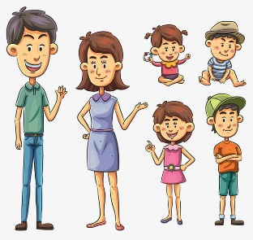

Antes de comer

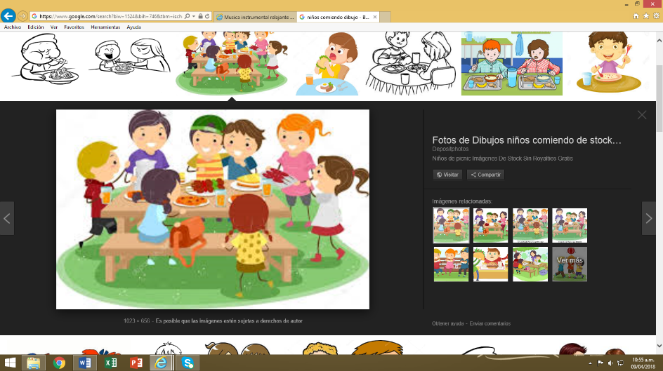

***La siguiente pregunta indica lo que se desea investigar:***

¿Qué pasaría si las personas nunca se lavan las manos?



?

***A partir de la pregunta seleccionada, se plantea la siguiente suposición:***

Las personas se contagiarían de enfermedades

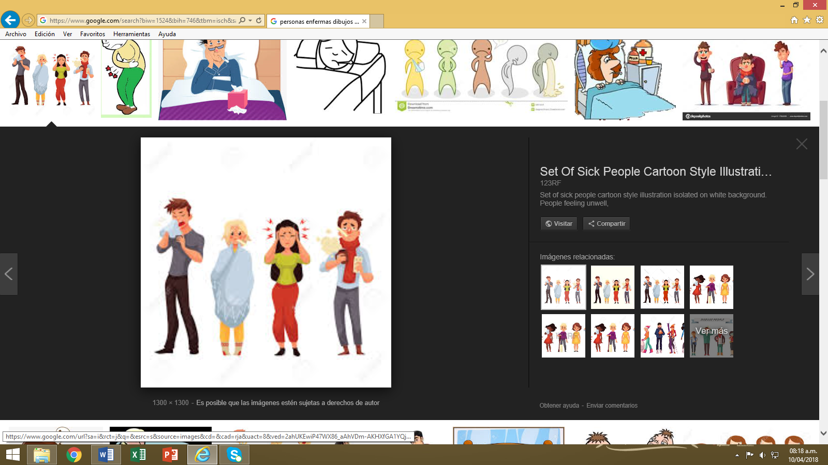

**PASOS A SEGUIR**

***La metodología que se realizan en la investigación incluyen los pasos que se mencionan a continuación:***

***Para la búsqueda de la mejor explicación a la pregunta y suposición planteadas, se realizan las siguientes acciones:***

Leer libros acerca de hábitos de higiene.

(Agregar ilustración)

Consultar a médicos u otras personas.

(Agregar ilustración)

***Las acciones propuestas requieren los siguientes recursos o materiales:***

Entrevista a un médico u otras personas.

Conexión a internet y consulta a sitios web.

***Acerca del manejo de los residuos, se comenta lo siguiente:***

No se producirán residuos durante la investigación.

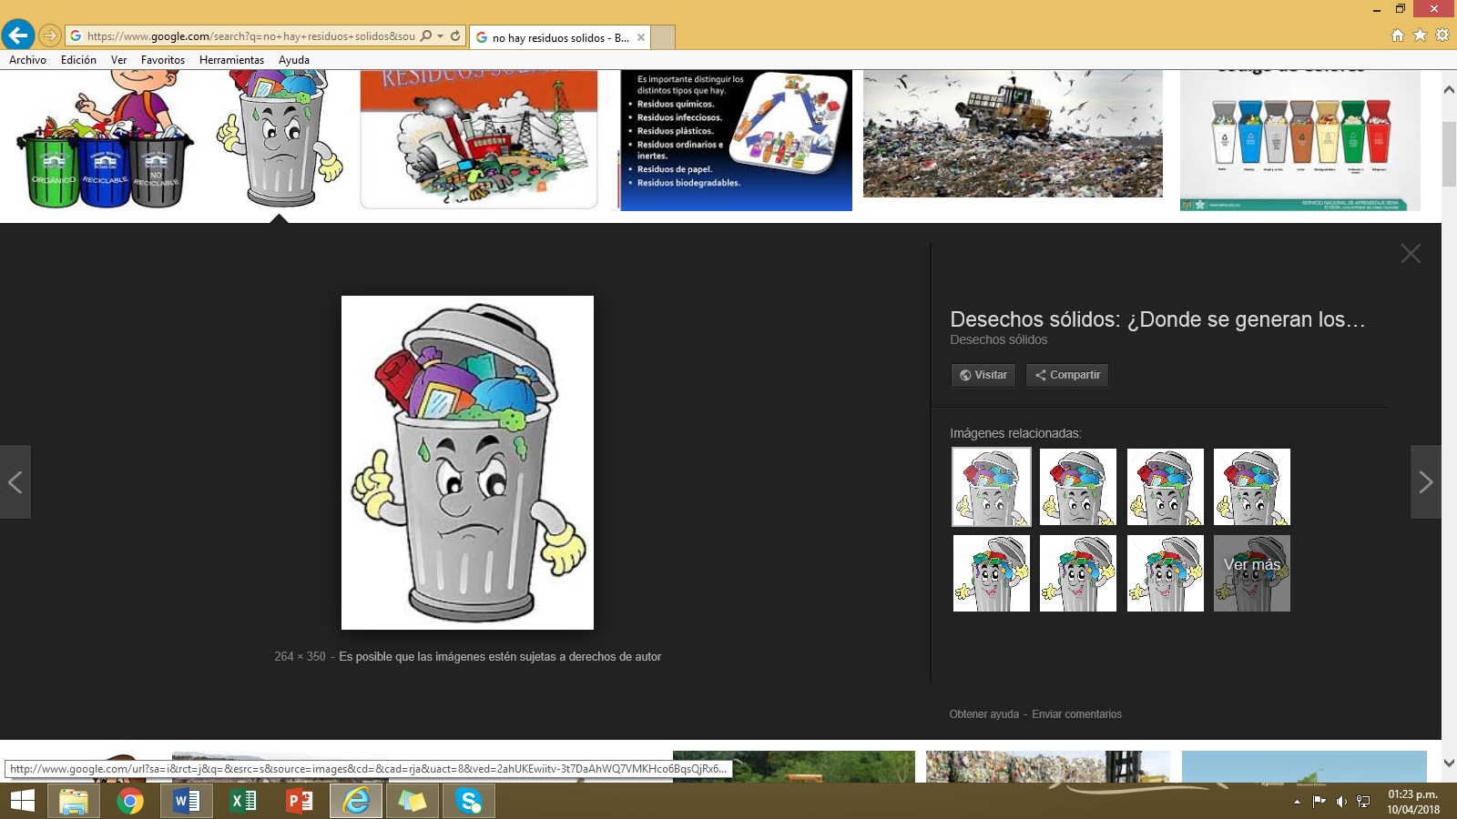

**LOGROS OBTENIDOS**

***Los logros obtenidos en la investigación se detallan a continuación:***

***Según la información consultada se mencionan los siguientes hallazgos:***

Las personas se saludan con las manos sucias.

Las enfermedades se propagan más rápido.

***A partir de los hallazgos encontrados, se argumenta lo siguiente, para dar una mejor explicación acerca de la pregunta y suposición, planteada:***

Al tener las manos sucias hay más probabilidad de contaminar los alimentos.

Al tocar objetos con las manos sucias, saludar a las personas o tocar alimentos, podemos transmitir más rápido las enfermedades.

***Los hallazgos y argumentaciones se respaldan con información de las siguientes fuentes:***

Hábitos higiénicos

https://www.ministeriodesalud.go.cr/index.php/material-educativo/salud-habitos-de-higiene-y-otros

Mi salud está en mis manos

https://www.ministeriodesalud.go.cr/index.php/material-educativo/salud-habitos-de-higiene-y-otros

Día mundial del lavado de manos

https://www.paho.org/cor/index.php?option=com_content&view=article&id=192:dia-mundial-del-lavado-de-manos&Itemid=248

***Al tomar en cuenta los hallazgos, argumentaciones e información consultada, se puede indicar lo siguiente acerca de la suposición planteada:***

Efectivamente, las manos sucias pueden transmitir muchas enfermedades, al tocar los alimentos o saludar a las personas.

***A partir del investigado, se lograron los siguientes aprendizajes:***

Evitar saludar a las personas o tocar alimentos, con las manos sucias.

No llevarse las manos sucias a la boca.

***Se evidencia la comunicación de los logros obtenidos a los miembros de la comunidad de la siguiente manera:***

Exposición del trabajo.



Fotografías

(Nota: un dibujo o foto de niño o niña aplicando lo aprendido, tomando en cuenta las recomendaciones de la divulgación de fotos personales) Ejemplo: manos lavándose

**REFERENCIAS CONSULTADAS**

***En la investigación se obtuvo información de las siguientes fuentes:***

Hábitos higiénicos

https://www.ministeriodesalud.go.cr/index.php/material-educativo/salud-habitos-de-higiene-y-otros

Mi salud está en mis manos

https://www.ministeriodesalud.go.cr/index.php/material-educativo/salud-habitos-de-higiene-y-otros

Día mundial del lavado de manos

https://www.paho.org/cor/index.php?option=com_content&view=article&id=192:dia-mundial-del-lavado-de-manos&Itemid=248

**ANEXOS**

***La información adicional se presenta en el siguiente anexo:***

Afiche

